1. **Virtuális gép létrehozása:**
2. Virtuális gép neve: Linuxsrv

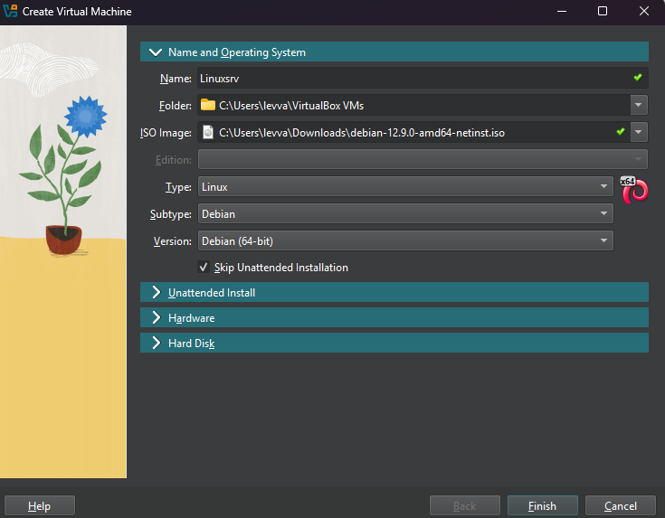

1. **A Debian linux szerver telepítése:**
   1. Magyar nyelvű rendszert telepítsen.
   2. A root és a vizsga felhasználók jelszava: Vizsga2025
   3. Hostname: linuxsrv
   4. Tartomány név: cegem.local

***[TELEPÍTÉSNÉL BEÁLLÍTANI]***

1. **Indítsa el a már meglévő Debian-linux virtuális gépet, ami a fentiek alapján készült el és**

**jelentkezzen be a root felhasználóval.**

***[BELÉPSZ]***

apt install isc-dhcp-server, samba, apache2, iptables, vim, tree

1. **Konfigurálja be a Debian szervert, hogy az az alábbi névszervereket használja:**
2. 8.8.8.8
3. 4.4.4.4

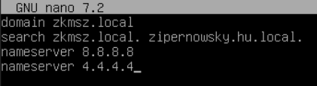

*/etc/resolv.conf*

1. **A DHCP kiszolgáló telepítése:**
2. A cégnek 50 számítógépe van, ezért részükre egy 50-es tartományt (Range) állítson be: a 192.168.20.0 /24 tartományból.
3. Állítsa be az átjárót: 192.168.20.254
4. DNS szerverek IP címe a 8.8.8.8 és 4.4.4.4 legyen
5. A tartomány ceg.local legyen
6. A bérleti idő 80 mp, a maximális bérleti idő 800 mp legyen
7. A szerver legyen authoritative módban.
8. Készítsen a beállításokról képernyőmentést!

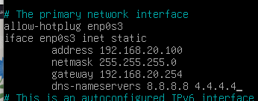

/etc/network/interfaces



/etc/default/isc-dhcp-server

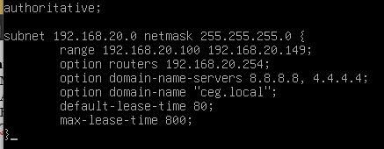

*/etc/dhcp/dhcpd.conf*

systemctl restart networking

systemctl restart isc-dhcp-server

systemctl status isc-dhcp-server

1. **Tűzfal beállítása:**
2. Telepítse fel az iptables-t.
3. Dobja el a localhost címre érkező ping (ICMP) csomagokat a tűzfal segítségével!
4. Engedélyezze az SSH kapcsolatot.
5. Engedélyezze a webszervert.
6. Engedélyezze a DNS szervert.
7. Készítsen a beállításokról képernyőmentést!

b.) iptables -A INPUT -p icmp --icmp-type echo-request -d 127.0.0.1 -j DROP

c.) iptables -A INPUT -p tcp --dport 22 -j ACCEPT

d.) iptables -A INPUT -p tcp --dport 80 -j ACCEPT

e.) iptables -A INPUT -p udp --dport 53 -j ACCEPT

iptables -A INPUT -p tcp --dport 53 -j ACCEPT

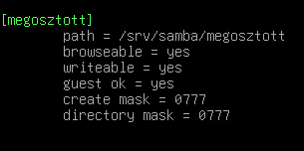

/etc/samba/smb.conf

1. **Samba megosztás készítése:**
2. Telepítse fel a Samba szervert.
3. Készítsen egy tetszőleges megosztást Samba segítségével.
4. Készítsen képernyőmentést a beállításokról!